Di questi tempi preparavo ogni anno un lavoro per il Raduno Diocesano dei catechisti a Chiuduno su musica contemporanea, cantautori e catechesi.
Ma non sempre si ha tempo e forza per farlo.
Ho raccolto su alcune paginette alcuni collegamenti video accompagnati ai testi di musica
che ho ascoltato quest’anno… ve li regalo, così.
don Francesco
(per aprire i video digitare in contemporanea sul collegamento
il tasto “CTRL” della tastiera e il tasto sinistro del mouse).

Frammenti di resistenza alla dis-umanizzazione
Anno della fede: Fede è… “restare umani”
Viviamo in un tempo e in un mondo spesso “barbaro”. Questi brani musicali mi hanno tenuto aggrappato all’umanità quest’anno. Ve li regalo: non so se servono per fare catechesi in musica. Di certo sono frammenti di energia positiva che mi raccontano anche di Vangelo. E mi fanno bene. Lo spero anche per voi.
Nell’anno della fede, Fede per me è essenzialmente tentare di “restare umani”.

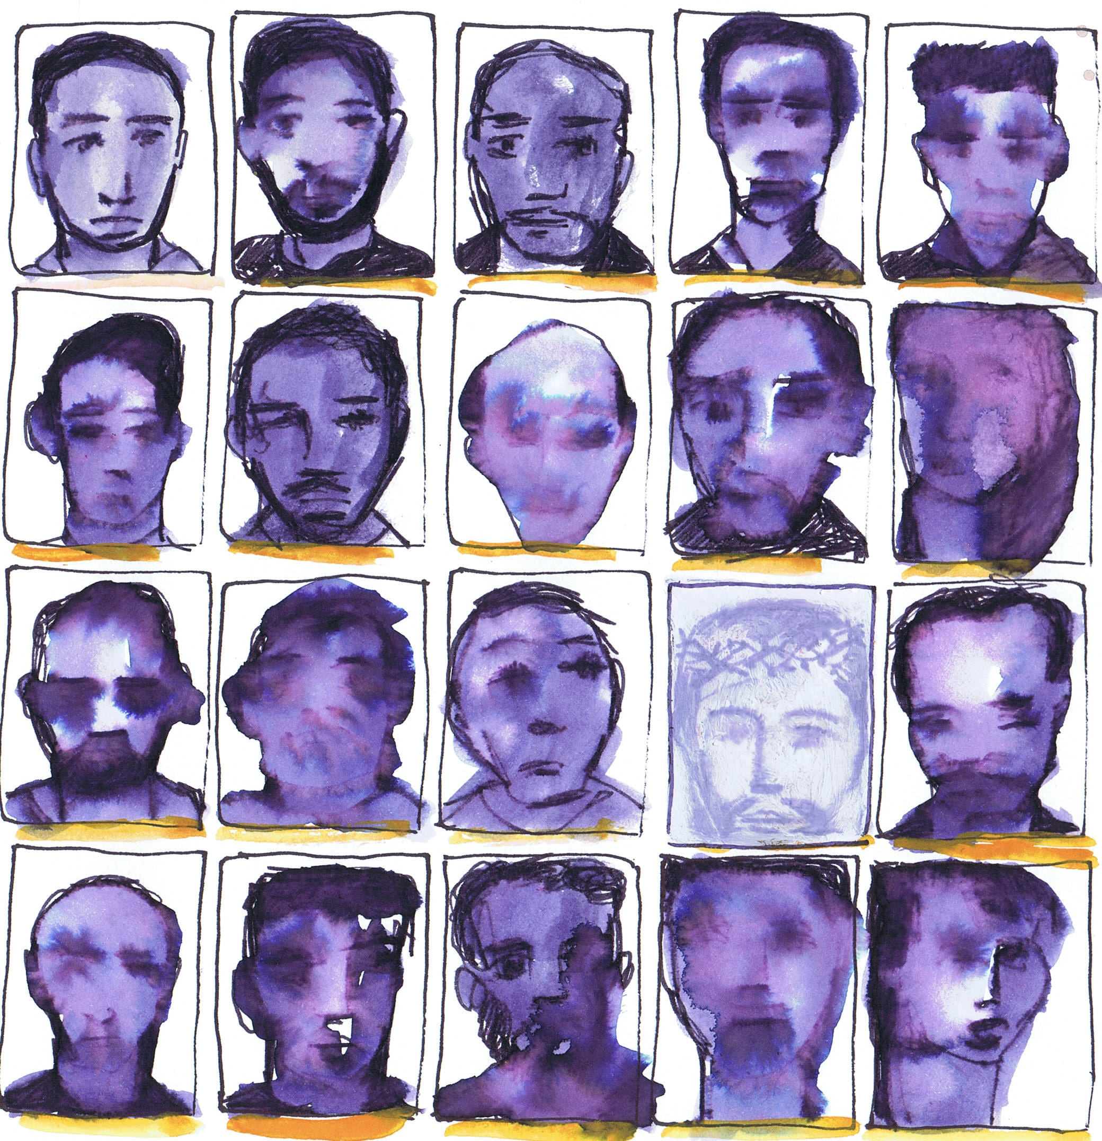
Dio ha creato l’uomo
perché la musica degli angeli
era musica
che non aveva scale
minori e maggiori.
Era una musica monocorde.
Celestiale, perfetta,
ma disincarnata.

Solo l’uomo che piange,
ride,
soffre
e spera,
solo l’uomo
può generare
la musica
che ascoltiamo qui sotto.

E per ascoltare questa musica,
questa musica così diversa
dagli angeli
ma così vera,
un giorno Dio
ha creato l’uomo.
Perché Dio aveva bisogno
di ascoltare una musica diversa.

E finchè ci sarà questa musica
Di certo
Dio non si scorderà
di questa povera umanità.

Adriano Celentano e Gianni Morandi, Ti penso e cambia il mondo

http://www.youtube.com/watch?feature=player_detailpage&v=3cYxDtxY44o

Affamati come lupi
viviamo in crudeltà
E tutto sembra perso
in questa oscurità
All'angolo e indifeso
ti cerco accanto a me… da soli
gli occhi non vedono
Ti penso e cambia il mondo
le voci intorno a me
Cambia il mondo,
vedo oltre quel che c'è
Vivo e affondo,
e l'inverno è su di me
ma so che cambia il mondo
se al mondo sto con te
C'è una strada in ogni uomo,
un'opportunità
il cuore è un serbatoio
di rabbia e di pietà
Credo solo al tuo sorriso
nel senso che mi dà
Da soli… gli occhi non vedono
Ti penso e cambia il mondo
le voci intorno a me
Cambia il mondo
vedo oltre quel che c'è
Vivo e affondo
e l'inverno è su di me
Lo so che cambia il mondo
se al mondo sto con te
Io sono qui… ti aspetto qui
Oltre il buio mi vedrai
Saprò difenderti… proteggerti
e non stancarmi mai
Acqua nel deserto… ti troverò
Dormi e si vedrà
Ti sentirai accarezzar
Ti penso e cambia il mondo
le facce intorno a me
Cambia il mondo
vedo oltre quel che c'è
Vivo e affondo
E l'inverno è su di me
Ma so che cambia il mondo
se al mondo sto con te
Coro:
Io sono qui… ti aspetto qui
Oltre il buio mi vedrai
Saprò difenderti.. proteggerti
e non stancarmi mai
Acqua nel deserto.. ti troverò
Dormi e si vedrà
Ti sentirai accarezzar
Ti penso e cambia il mondo
le voci intorno a me
Cambia il mondo
vedo oltre quel che c'è
Vivo e affondo
E l'inverno è su di me
Ma so che cambia il mondo
se al mondo sto con te

Franco Battiato, Passacaglia

http://www.youtube.com/watch?feature=player_detailpage&v=VZg1ENJMHcA

Ah, come ti inganni
se pensi che gli anni
non han da finire
è breve il gioire ....
I sani gli infermi
i bravi, gli inermi
è un sogno la vita
che par si gradita...

Vorrei tornare indietro
per rivedere il passato
per comprendere meglio
quello che abbiamo perduto.
Viviamo in un mondo orribile...
siamo in cerca
di un' esistenza....

La gente è crudele
e spesso infedele,
nessun si vergogna
di dire menzogne
i giovani, i putti
gli uomini tutti
non vale fuggire
si plachi l'ardire.

Vorrei tornare indietro
per rivedere gli errori,
per accelerare
il mio processo interiore,
ero in quinta elementare
entrai
per caso
nella mia esistenza
fatta di giorni allegri,
e di continue esplorazioni
e trasformazioni dell'Io...

Ah, come ti inganni
se pensi che gli anni
non han da finire
è breve il gioire ....
Vorrei tornare indietro
nella mia casa d'origine,
dove vivevo prima di arrivare qui sulla Terra.

Entrai, per caso,
nella mia esistenza
di antiche forme,
di insegnamenti,
e trasformazioni dell'Io.

E trasformazioni dell'Io...

Adriano Celentano e Franco Battiato, Facciamo finta che sia vero

http://www.youtube.com/watch?feature=player_detailpage&v=vbrCZXdJOWk

Facciamo finta che sia vero quello che vi dico
ma è giusto essere per forza governati
siamo nelle mani del peggiore stile di vita
nelle mani di insensati governanti
che si danno il turno
mentre navighiamo senza più comando
in preda alla tempesta
quando ero giovane ho visto altri mondi
un'altra razza di esseri umani
volavano corpi di arcobaleni
nel cielo, nel cielo
stavamo bene
sveglia
svegliamoci
dormienti in stato di sonno perenne
i servi del potere si vendono per quattro soldi
pappagalli ammaestrati
che ripetono ossessivamente
sempre le stesse irresponsabili bugie
dobbiamo risvegliare adesso le coscienze
adesso,
forse è troppo tardi
come era bella negli anni sessanta
Milano sotto una luce dorata
vedevo corpi di arcobaleni
nel cielo, nel cielo
Milano sotto una luce
volavano corpi di arcobaleni nel cielo

Celentano, Jovanotti, Sangiorgi e Battiato (Musica di Manu Chao), Non so più cosa fare

http://www.youtube.com/watch?feature=player_detailpage&v=r_OT2w0SH4U

Non so più cosa fare,
senza te cosa c'è.
Mi fa schifo anche il mare,
e un pochito anche te.
Sento che sto precipitando dentro un acquario senza pesci, mentre una radio sta annunciando che la giù la pace ancora non c'è.
Non so più camminare,
senza the o caffè.
Mi fa schifo anche nuotare,non so più calleggiare.
Sento che stai precipitando dentro la mia despirazione; laggiù la pace ancora non c'è.
Non so più cosa fare ,non so più cosa c'è, non so più cosa fare, non so più cosa c'è.
Non so più dove sono, senza te non si sà.
Non so più galleggiare, mi fa schifo anche il mare.
Sento che stai precipitando (cosa serve )dentro un acquario senza pesci (cosa faccio)mentre una radio sta annunciando che laggiù la pace ancora non c'è.
Non so più cosa fare, non so più cosa c'è ( x 2 ).
Non so più dove sono, senza te non si sa.
Non so più galleggiare, mi fa schifo anche il mare
Sento che stai precipitando (cosa serve )dentro un acquario senza pesci (cosa faccio)mentre una radio sta annunciando che laggiù la pace ancora non c'è.
Non so più cosa fare, non so più cosa c'è (x 3)

Lorenzo Jovanotti, Tensione evolutiva

http://www.youtube.com/watch?feature=player_detailpage&v=tLFtPQbwugo

Abbiamo camminato sulle pietre incandescenti
abbiamo risalito le cascate e le correnti
abbiamo attraversato gli oceani e i continenti
ci siamo abituati ai più grandi mutamenti
siamo stai pesci e poi rettili e mammiferi
abbiamo scoperto il fuoco e inventato i frigoriferi
abbiamo imparato a nuotare poi a correre
e poi a stare immobili
eppure ho questo vuoto tra lo stomaco e la gola
voragine incolmabile
tensione evolutiva
nessuno si disseta ingoiando la saliva
ci vuole pioggia
vento
e sangue nelle vene
e sangue nelle vene
e una ragione per vivere
per sollevare le palpebre
e non restare a compiangermi
e innamorarmi ogni giorno ogni ora ogni giorno ogni ora di più
di più
di più
abbiamo confidenza con i demoni interiori
sappiamo che al momento giusto poi saltano fuori
ci sono delle macchine che sembrano un miracolo
sappiamo come muoverci nel mondo dello spettacolo
eppure ho questo vuoto tra lo stomaco e la gola
voragine incolmabile
tensione evolutiva
nessuno si disseta ingoiando la saliva
ci vuole pioggia
vento
e sangue nelle vene
ci vuole pioggia
vento
e sangue nelle vene
e sangue nelle vene
e sangue nelle vene
e una ragione per vivere
per sollevare le palpebre
e non restare a compiangermi
e innamorarmi ogni giorno ogni ora ogni giorno ogni ora di più
di più
di più
di più

Bonus track 1: Omaggio a Lucio, un amico volato via troppo presto

http://www.youtube.com/watch?feature=player_detailpage&v=YQ0pdaYUpro

Bonus track2: Omaggio Patty Smith, una grande donna della musica. Canzone dedicata a suo marito

http://www.youtube.com/watch?feature=player_detailpage&v=_GVYFz8f8sM

Compieta prima della notte, del buio, del sonno della mente. Franco Battiato canta Fabrizio de Andre, Inverno

http://www.youtube.com/watch?feature=player_detailpage&v=3B4puUctxKg

Sale la nebbia sui prati bianchi
come un cipresso nei camposanti
un campanile che non sembra vero
segna il confine fra la terra e il cielo.

Ma tu che vai, ma tu rimani
vedrai la neve se ne andrà domani
rifioriranno le gioie passate
col vento caldo di un'altra estate.

Anche la luce sembra morire
nell'ombra incerta di un divenire
dove anche l'alba diventa sera
e i volti sembrano teschi di cera.

Ma tu che vai, ma tu rimani
anche la neve morirà domani
l'amore ancora ci passerà vicino
nella stagione del biancospino.

La terra stanca sotto la neve
dorme il silenzio di un sonno greve
l'inverno raccoglie la sua fatica
di mille secoli, da un'alba antica.

Ma tu che stai, perché rimani?
Un altro inverno tornerà domani
cadrà altra neve a consolare i campi
cadrà altra neve sui camposanti.

